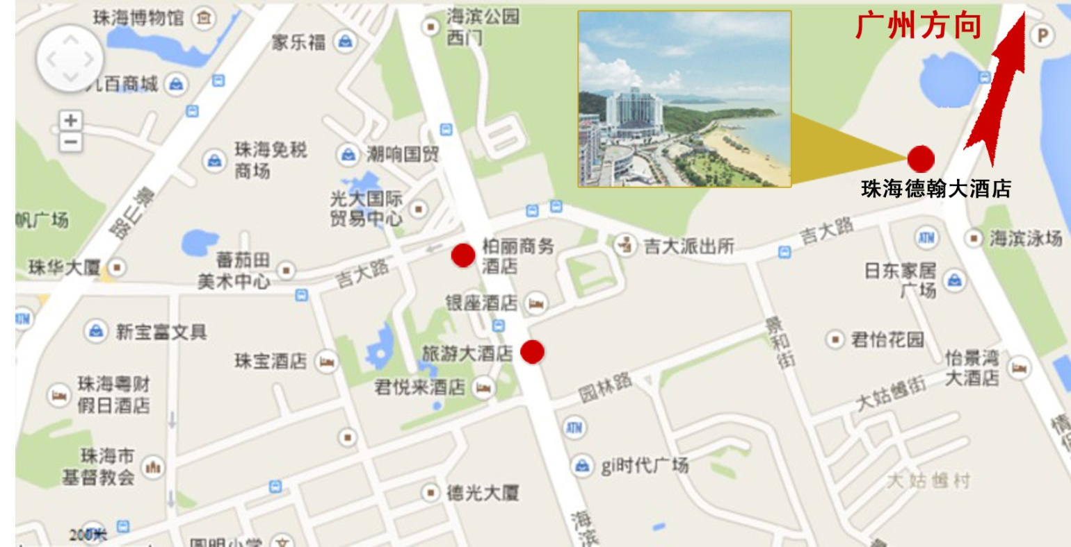**Location of Dehan Hotel**

珠海德翰大酒店 Zhuhai Dehan Hotel

柏丽商务酒店 Zhuhai Baili Commercial Hotel

旅游大酒店 Zhuhai Travel Hotel

广州方向Direction to Guangzhou